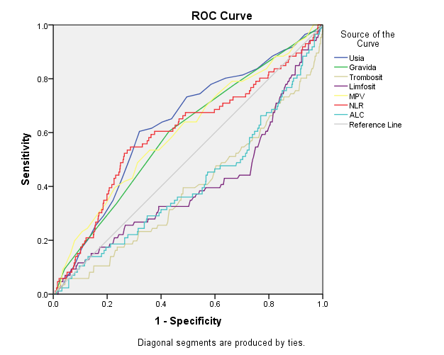
Gambar 1. Kurva ROC Parameter Prediktor Preeklamsia

